18. května 2020
Ahoj děti,

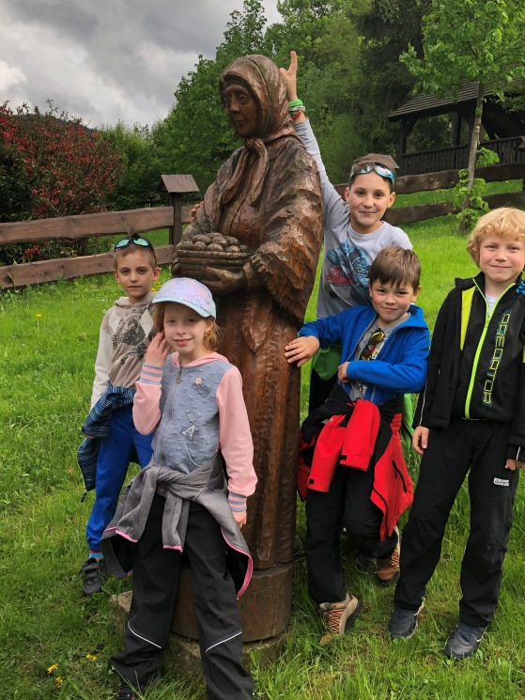
tohle je osmý dopis, který Vám píšu. Ve škole už se chystám na to, až se někteří vrátíte a uvidíme se. Představte si, že přesně před rokem jsme byli na škole v přírodě na Kyčerce. Tam jsme si užili, vzpomínáte? Na další školu v přírodě pojedeme ve 4. třídě
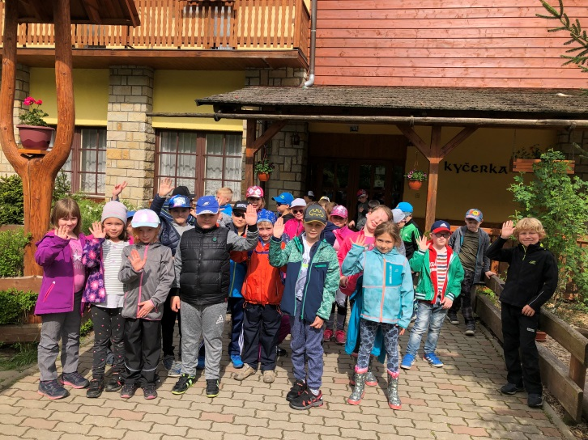

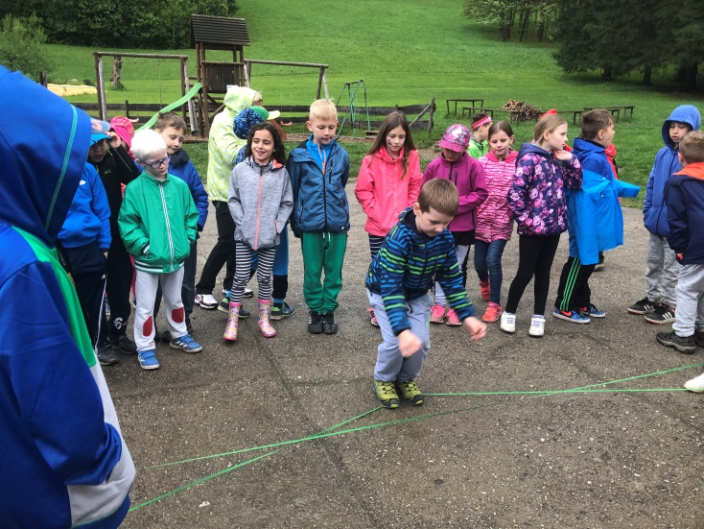
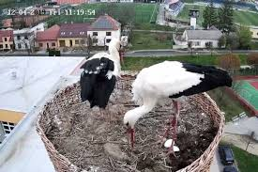
Ve Starém Městě na škole se vylíhla malá čápata. Všechno se dalo sledovat přes web kameru. Zkuste se podívat také.

A co je nového u Vás?
Moc se na Vás těším, mějte se krásně.
Paní učitelka Staňka

